Здесь должен быть титульный лист…
Оглавление

Введение с. 3

Глава I. Оптический компьютер с. 4
Глава II. Квантовый компьютер
Глава III. Нейрокомпьютер
Глава IV. Новейшие достижения

Заключение

Список использованной литературы
Вступление

В последнее время компьютеры стали неотъемлемой частью нашей повседневной жизни. Ещё пятнадцать лет назад было редкостью увидеть какой-нибудь персональный компьютер — они были очень дорогими, и редкими. Отнюдь не каждая фирма могла позволить себе иметь у себя в офисе ЭВМ. А теперь? Теперь почти в каждом доме есть компьютер, без которого мы уже не мыслим нашего существования.
Современные вычислительные машины представляют одно из самых значительных достижений человеческой мысли, влияние, которого на развитие научно-технического прогресса трудно переоценить. Области применения ЭВМ непрерывно расширяются, чему в значительной степени способствует распространение персональных компьютеров, и особенно микроПК. Поэтому мы считаем весьма актуальным исследование перспектив развития компьютерной техники и ставим это целью настоящей работы.
В процессе исследования предполагается решение следующих задач:
1. Определение перспектив развития ЭВМ и объяснение таких понятий, как оптический компьютер, квантовый компьютер, нейрокомпьютер.
2. Анализ новейших достижений к компьютерной технике.
Глава I. Оптический компьютер

Развитие вычислительной техники представляет собой постоянно сменяющие друг друга физические способы реализации логических алгоритмов - от механических устройств (вычислительная машина Бэббиджа) к ламповым (компьютеры 40-50-х годов Марк I и Марк II), затем к транзисторным и, наконец, к интегральным схемам. И уже на рубеже XXI века шли разговоры о скором достижении пределов применения полупроводниковых технологий и появлении вычислительных устройств, работающих на совершенно ином принципе. Все это свидетельствует о том, что прогресс не стоит на месте, и с течением времени ученые открывают новые возможности создания вычислительных систем, принципиально отличающихся от широко применяемых компьютеров. Существует несколько возможных альтернатив замены современных компьютеров, одна из которых - создание так называемых оптических компьютеров, носителем информации в которых будет световой поток.
Проникновение оптических методов в вычислительную технику ведется по трем основным направлениям. Первое основано на использовании аналоговых интерференционных оптических вычислений для решения отдельных специальных задач, связанных с необходимостью быстрого выполнения интегральных преобразований. Второе направление связано с использованием оптических соединений для передачи сигналов на различных ступенях иерархии элементов вычислительной техники, т.е. создание чисто оптических или гибридных (оптоэлектронных) соединений вместо обычных, менее надежных, электрических соединений. При этом в конструкции компьютера появляются новые элементы - оптоэлектронные преобразователи электрических сигналов в оптические и обратно. Но самым перспективным направлением развития оптических вычислительных устройств является создание компьютера, полностью состоящего из оптических устройств обработки информации. Это направление интенсивно развивают с начала 80-х годов ведущие научные центры (MTI, Sandia Laboratories и др.) и основные компании-производители компьютерного оборудования (Intel, IBM, AMD).
В основе работы различных компонентов оптического компьютера (трансфазаторы-оптические транзисторы, триггеры, ячейки памяти, носители информации) лежит явление оптической бистабильности. Оптическая бистабильность - это одно из проявлений взаимодействия света с веществом в нелинейных системах с обратной связью, при котором определенной интенсивности и поляризации падающего на вещество излучения соответствуют два (аналог 0 и 1 в полупроводниковых системах) возможных стационарных состояния световой волны, прошедшей через вещество, отличающихся амплитудой и (или) параметрами поляризации. Причем предыдущее состояние вещества однозначно определяет, какое из двух состояний световой волны реализуется на выходе. Для большего понимания явление оптической бистабильности можно сравнить с обычной петлей магнитного гистерезиса (эффект, используемый в магнитных носителях информации). Увеличение интенсивности падающего на вещество светового луча до некоторого значения I₁ приводит к резкому возрастанию интенсивности прошедшего луча; на обратном же ходе при уменьшении интенсивности падающего луча до некоторого значения I₂<I₁ интенсивность прошедшего луча остается постоянной, а затем резко падает. Таким образом, интенсивности падающего пучка I, значение которой находится в пределах петли гистерезиса, соответствуют два значения интенсивности прошедшего пучка, зависящих от предыдущего оптического состояния поглощающего вещества.
Весь набор полностью оптических логических устройств для синтеза более сложных блоков оптических компьютеров реализуется на основе пассивных нелинейных резонаторов-интерферометров. В зависимости от начальных условий (начального положения пика пропускания и начальной интенсивности оптического излучения) в пассивном нелинейном резонаторе, нелинейный процесс завершается установлением одного из двух устойчивых состояний пропускания падающего излучения. А из нескольких нелинейных резонаторов можно собрать любой, более сложный логический элемент (триггер).
Элементы памяти оптического компьютера представляют собой полупроводниковые нелинейные оптические интерферометры, в основном, созданными из арсенида галлия (GaAs). Минимальный размер оптического элемента памяти определяется минимально необходимым числом атомов, для которого устойчиво наблюдается оптическая бистабильность. Это число составляет ~1000 атомов, что соответствует 1-10 нанометрам.
К настоящему времени уже созданы и оптимизированы отдельные составляющие оптических компьютеров – оптические процессоры, ячейки памяти), однако до полной сборки еще далеко. Основной проблемой, стоящей перед учеными, является синхронизация работы отдельных элементов оптического компьютера в единой системе, поскольку уже существующие элементы характеризуются различными параметрами рабочей волны светового излучения (интенсивность, длина волны), и уменьшение его размера. Если для конструирования оптического компьютера использовать уже разработанные компоненты, то обычный PC имел бы размеры легкового автомобиля. Однако применение оптического излучения в качестве носителя информации имеет ряд потенциальных преимуществ по сравнению с электрическими сигналами, а именно:
- световые потоки, в отличие от электрических, могут пересекаться друг с другом;
- световые потоки могут быть локализованы в поперечном направлении до нанометровых размеров и передаваться по свободному пространству;
- скорость распространения светового сигнала выше скорости электрического;
- взаимодействие световых потоков с нелинейными средами распределено по всей среде, что дает новые степени свободы (по сравнению с электронными системами) в организации связи и создании параллельных архитектур.
Вообще, создание большего количества параллельных архитектур, по сравнению с полупроводниковыми компьютерами, является основным достоинством оптических компьютеров, оно позволяет преодолеть ограничения по быстродействию и параллельной обработке информации, свойственные современным ЭВМ. Развитие оптических технологий все равно будет продолжаться, поскольку полученные результаты важны не только для создания оптических компьютеров, но также и для оптических коммуникаций и сети Internet.
Глава II. Квантовый компьютер

Создание качественно новых вычислительных систем с более высокой производительностью и некоторыми характеристиками искусственного интеллекта, например с возможностью самообучения,- очень актуальная тема. Последние десять лет такие разработки ведутся во многих направлениях - наиболее успешными и быстро развивающимися из них являются квантовые компьютеры, нейрокомпьютеры и оптические компьютеры, поскольку современная элементная и технологическая база имеет все необходимое для их создания.
Итак, что же такое квантовый компьютер? Основной его строительной единицей является кубит (qubit, Quantum Bit). Классический бит имеет лишь два состояния - 0 и 1, тогда как состояний кубита значительно больше. Для описания состояния квантовой системы было введено понятие волновой функции, ее значение представляется в виде вектора с большим числом значений. Существуют волновые функции, которые называются собственными для какой-либо определенной величины. Квантовая система может находиться в состоянии с волновой функцией, равной линейной комбинации собственных функций, соответствующих каждому из возможных значений (такое состояние называется сложным), т. е. физически - ни в возбужденном, ни в основном состоянии. Это означает, что кубит в одну единицу времени равен и 0, и 1, тогда как классический бит в ту же единицу времени равен либо 0, либо 1. Как для классических, так и для квантовых компьютеров были введены элементарные логические операции: дизъюнкция, конъюнкция и квантовое отрицание, при помощи которых будет организована вся логика квантового компьютера.
Как работает квантовый компьютер? Согласно законам квантовой механики, энергия электрона, связанного в атоме, не произвольна. Она может иметь лишь определенный прерывный (дискретный) ряд значений Е₀, Е₁,... Е_{n} называемых уровнями энергии. Этот набор называют энергетическим спектром атома. Самый нижний уровень энергии Е0, при котором энергия атома наименьшая, называется основным. Остальные уровни (Е₁, Е₂,... Е_{n}) соответствуют более высокой энергии атома и называются возбужденными. Излучение и поглощение атомом электромагнитной энергии происходит отдельными порциями - квантами, или фотонами. При поглощении фотона энергия увеличивается - он переходит "вверх" - с нижнего на верхний уровень, при излучении фотона атом совершает обратный переход вниз.
Если атом в данный момент времени находится в одном из возбужденных состояний Е₂, то такое состояние атома неустойчиво, даже если на него не влияют другие частицы. Через очень короткое время атом перейдет в одно из состояний с меньшей энергией, например Е₁. Такой самопроизвольный (спонтанный) переход с одного уровня на другой и сопровождающее его спонтанное излучение столь же случайны во времени, как радиоактивный распад ядра атома. Предсказать точно момент перехода принципиально невозможно - можно лишь говорить о вероятности того, что переход произойдет через такое-то время. Но атом может перейти с уровня Е₂ на Е₁ не спонтанно, а под действием электромагнитной волны, если только частота этой волны достаточно близка к частоте перехода атома. Такая резонансная волна как бы "расшатывает" электрон и ускоряет его "падение" на уровень с меньшей энергией. Переходы, происходящие под действием внешнего электромагнитного поля, называются вынужденными (или стимулированными). При создании квантового компьютера основное внимание уделяется вопросам управления кубитами при помощи вынужденного излучения и недопущении спонтанного излучения, которое нарушит работу всей квантовой системы. От рассказа о физике происходящих в квантовом компьютере процессов перейдем к тому, как эти свойства реализуются в экспериментальном образце квантового компьютера.
Для того чтобы практически реализовать квантовый компьютер, существуют несколько важных правил, которые в 1996 г. привел Дивиченцо (D.P. Divincenzo). Без их выполнения не может быть построена ни одна квантовая система.
- Точно известное число частиц системы.
- Возможность приведения системы в точно известное начальное состояние.
- Высокая степень изоляции от внешней среды.
- Умение менять состояние системы согласно заданной последовательности элементарных преобразований.
Выполнение этих требований вполне реально с помощью существующих квантовых технологий, однако для того, чтобы воплотить теорию в реальность, нужны гигантские суммы денежных средств, которые пока не могут быть выделены на финансирование исследований.
Глава III. Нейрокомпьютер

Для решения некоторых задач требуется создание эффективной системы искусственного интеллекта, которая могла бы обрабатывать информацию, не затрачивая много вычислительных ресурсов. И разработчиков "осенило": мозг и нервная система живых организмов позволяют решать задачи управления и эффективно обрабатывать сенсорную информацию, а это огромный плюс для создаваемых вычислительных систем. Именно это послужило предпосылкой создания искусственных вычислительных систем на базе нейронных систем живого мира. Специалисты, добившись нужных результатов в этой области, создадут компьютер с большими возможностями.
Создание компьютера на основе нейронных систем живого мира базируется на теории перцептронов, разработчиком которой был Розенблатт. Он предложил понятие перцептрона - искусственной нейронной сети, которая может обучаться распознаванию образов. Предположим, что есть некоторая зенитно-ракетная установка, задача которой - распознать цель и определить наиболее опасную из них. Также есть два самолета вероятного противника: штурмовик и бомбардировщик. Зенитно-ракетная установка, используя оптические средства, фотографирует самолеты и отправляет полученные снимки на вход нейронной сети (при полностью сфотографированном самолете нейронная сеть быстро распознает его). Но если снимок получился плохо, то именно здесь используются основные свойства нейронной сети, одно из которых - возможность к самообучению. Например, на снимке отсутствует одно крыло и хвостовая часть самолета. Через некоторое (приемлемое) время нейронная сеть сама дорисовывает отсутствующие части и определяет тип этого самолета и дальнейшие действия по отношению к нему. Из распознанных штурмовика и бомбардировщика оператор данной зенитно-ракетной установки выберет для уничтожения более опасный самолет.
Перспективность создания компьютеров по теории Розенблатта состоит в том, что структуры, имеющие свойства мозга и нервной системы, имеют ряд особенностей, которые сильно помогают при решении сложных задач:
- Параллельность обработки информации.
- Способность к обучению.
- Способность к автоматической классификации.
- Высокая надежность.
- Ассоциативность.
Нейрокомпьютеры - это совершенно новый тип вычислительной техники, иногда их называют биокомпьютерами. Нейрокомпьютеры можно строить на базе нейрочипов, которые функционально ориентированы на конкретный алгоритм, на решение конкретной задачи. Для решения задач разного типа требуется нейронная сеть разной топологии (топология - специальное расположение вершин, в данном случае нейрочипов, и пути их соединения). Возможна эмуляция нейрокомпьютеров (моделирование) - как программно на ПЭВМ и суперЭВМ, так и программно-аппаратно на цифровых супербольших интегральных схемах.
Искусственная нейронная сеть построена на нейроноподобных элементах - искусственных нейронах и нейроноподобных связях. Здесь важно заметить, что один искусственный нейрон может использоваться в работе нескольких (приблизительно похожих) алгоритмов обработки информации в сети, и каждый алгоритм осуществляется при помощи некоторого количества искусственных нейронов.
Глава IV. Новейшие достижения
Суперпамять
Недавно американская фирма Nantero из Бостона, разработала технологию, позволяющую серийно производить чипы памяти на нанотрубках до 10Гб данных. Память нового поколения, использующая массив фуллереновых трубок на поверхности чипа кремния (NRAM, Nanoscale Random Access Memory) будет хранить данные даже после отключения питания устройства. Это наводит на мысли, как резко может измениться структура компьютера. Ведь по сути, это качественный скачок в производстве компьютеров. Загрузка компьютеров, оснащенных такой памятью, при включении будет происходить мгновенно. Да и быстродействие компьютеров значительно возрастет, так как не будет обращения к винчестеру. Винчестеры как таковые будут не нужны! Можно будет отказаться от системного блока!
Компьютер недалекого будущего состоит из следующих частей. Жидкокристаллический дисплей 19 дюймов на котором сзади располагается системная плата с процессором и памятью. Сейчас Intel выпустила наборы системной логики 865 и 875, с двухканальным контроллером памяти. Наверное, будет 4-х и 8-ми канальная организация памяти. Емкость памяти компьютера 100-200 Гб. От южного моста можно оставить 6 канальный звук. От CD и DVD приводов можно будет отказаться так, как данные удобней будет переносить на компактной флэш-памяти.
Робот-натуралист
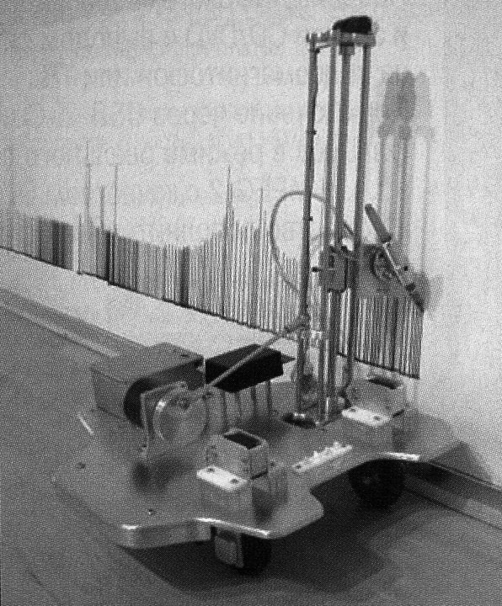
Американский дизайнер Сабрина Рааф представила робота, озабоченного проблемами экологии. Translator II: Grower представляет собой стальную платформу, которая держится стены и перемещается по периметру комнаты. Робот использует самый тривиальный сенсор углекислого газа для анализа состояния окружающей среды. Каждые несколько секунд машина делает замеры, после чего наносит на стену риску. Через полсантиметра - другую. Чем выше концентрация углекислого газа, тем длиннее полоска. Такая своеобразная диаграмма информирует о состоянии окружающей среды. Особенно интересно наблюдать за поведением робота при большом скоплении людей в помещении.
Рис. 1 Робот-натуралист

Наш новый суперкомпьютер
Не так давно в Москве Объединенный институт проблем информатики Национальной академии наук Беларуси, Институт программных систем Российской Академии Наук, компания «Т-Платформы» и корпорация AMD презентовали суперкомпьютер «СКИФ К-1000». Он предназначен для решения широкого спектра задач в различных областях науки. Этого монстра собрали наши соотечественники совместно с белорусскими коллегами из 576 процессоров AMD Opteron. Компьютер получился самым мощным на всей территории СНГ и Восточной Европы и занимает почетное 98 место в рейтинге самых скоростных машин ТОР500. Главное, что разработчики не остановились на достигнутом, и продолжают разработки. Возможно, скоро именно в России будут трудиться самые быстрые компьютеры.

Протез мозга
Ученые из Южнокалифорнийского университета в Америке разработали микрочип, имитирующий работу участка головного мозга, отвечающего за запоминание информации. Тестирование проводилось на мозговых тканях обычной крысы. Оно прошло успешно - проанализировав импульсы, полученные с чипа, ученые пришли к выводу, что они абсолютно идентичны тем, которые дает срез ткани головного мозга. В ближайшее время команда ученых планирует провести опыты уже не на кусках ткани, а на живых животных. Если опыты пройдут удачно и не будет замечено никаких аномалий, то, разумеется, разработки будут продолжаться дальше. Хотя, как заявляет Теодор Бергер, до создания полноценного протеза еще далеко. Например, пока не ясно, каким образом микрочип будет взаимодействовать с теми участками мозга, с которыми его не получится соединить напрямую.

Робот-носильщик
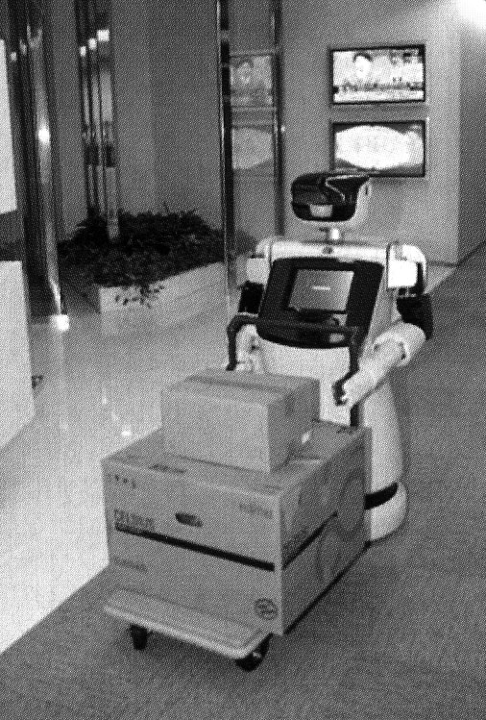
Компания Fujitsu представила универсального робота-носильщика. Еще в фойе робот приветствует гостей отеля хриплым баритоном. Уточнив номер комнаты, Service Robot берет тяжелые чемоданы в обе «руки» и начинает движение в сторону лифта. А если вещей много, выкатывает специальную тележку. Электронная карта отеля, восемь камер и ультразвуковые сенсоры позволяют роботу преодолевать любые препятствия. Правое и левое колеса вращаются независимо, поэтому движение по наклонным и неровным поверхностям дается легко. Используя систему обработки трехмерных изображений, робот может хватать предметы и протягивать их гостям. За реалистичное движение «рук» отвечает модель нервной системы позвоночных. В продолжение своей миссии Service Robot нажимает кнопку вызова лифта, поднимается на этаж и провожает гостей в номер. Робот чутко воспринимает голосовые инструкции. Три микрофона позволяют ему определить источник команд, чтобы обернуться на голос. Справки об отеле можно получить на цветном сенсорном экране. Робот подключен к интернету по интерфейсу Wi-Fi 802.11b. Дроид самостоятельно контролирует заряд батареи и время от времени отправляется на базу для индукционной подзарядки без прямого контакта с зарядным устройством. Ночью робот патрулирует коридоры отеля. Размеры Service Robot -65x57x130 см. Вес робота - 63 кг. Скорость движения - до 3 км/ч. Service Robot поступит в продажу в июне 2005 года по цене 18 тысяч долларов.
Рис. 1 Service Robot

Заключение

В данной работе рассматривались три вида компьютеров: квантовые компьютеры, которые построены на основе явлений, возникающих в квантовой физике и дающих мощный вычислительный агрегат при решении задач сложных вычислений; нейрокомпьютеры и оптические компьютеры, которые построены на различной теоретической базе, но схожи в том, что и те и другие занимаются обработкой информации. С достоверностью известно, что уже сейчас существуют системы обработки информации, построенные на объединении оптических и нейронных компьютеров, - это так называемые нейроно-оптические компьютеры. Для того чтобы создать мощную систему обработки информации, пришлось разработать гибридную систему, т. е. имеющую свойства как оптических, так и нейронных компьютеров. И с целью проиллюстрировать практическое воплощение компьютерного прогресса, в данной работе были приведены примеры новейших изобретений в сфере высоких технологий.
Список использованной литературы

- Глазер В. “Световодная техника” М. Энегроатомиздат 1995г.
- Оокоси Е. Оптоэлектроника и оптическая связь. М.: Мир, 1998г.
- Журнал PC Magazine ( Russian Edition ) N2 1991г.
- М. ГУК “Аппаратные средства IBM PC” Питер Санкт-Петербург 1997г.
5. Журнал «Хакер» октябрь 2004 г. – январь 2005 г.

